OFERTA Y DEMANDA
El sistema económico que rige la economía es el capitalismo y el conjunto de la actividad económica es conocido como el mercado, que se rige por la oferta y la demanda. La demanda es la cantidad de bienes o servicios que los consumidores están dispuestos a adquirir en el mercado. La oferta es la cantidad de bienes o servicios que pueden venderse a un valor determinado en un momento dado. De la relación existente entre la oferta y la demanda surge el precio de un producto o servicio. Esto significa que si hay una gran demanda de un producto y pocas ofertas el precio tiende a subir pero si hay mucha oferta de un producto el precio del mismo tiende a bajar. Este mecanismo es conocido como la ley de la oferta y la demanda.

La ley de la oferta y la demanda es bastante intuitiva. Comunica que las empresas estarán dispuestas a ofrecer a precios bajos muy poca cantidad de algo pero a precios más elevados ofrecerá más cantidad de un producto. En otras palabras, al aumentar el precio de venta una empresa estará dispuesta a vender más. Sin embargo, con respecto a la demanda sucede algo diferente, pues el consumidor estará dispuesto a consumir mucho si hay precios bajos y consumirá poco si los precios son altos.

PRECIO DE MERCADO Y PUNTO DE EQUILIBRIO

La teoría dice que hablando dentro de un mercado de competencia perfecta, el precio de un bien o servicio se situará en un "punto de equilibrio" donde la demanda sea igual a la oferta. Ese punto de equilibrio es el precio al que los consumidores están dispuestos a comprar el bien o usar un servicio. La siguiente gráfica muestra las curvas de oferta y demanda.

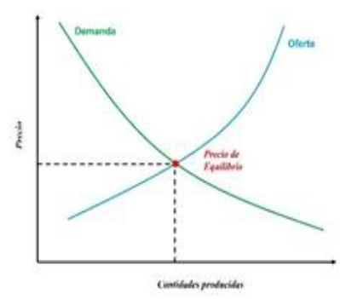

Esto implica una situación de equilibrio de mercado, en la cual los consumidores y vendedores alcanzan una especie de acuerdo natural sobre el precio final de un producto. Es evidente que dicho acuerdo no existe en la realidad sino que se trata de la propia dinámica del mercado.

La ley de la oferta y la demanda está relacionada a su vez con los cambios y las transformaciones que afectan a la economía. Por ejemplo, si en la industria automovilística se utiliza un robot más efectivo para fabricar vehículos, será posible reducir el costo de cada automóvil y venderlo a un precio más bajo y a la vez producir más unidades. De acuerdo con la gráfica anterior, si se disminuye el precio del bien, aumentará el consumo del mismo y viceversa.

Precio de Mercado: Punto de Equilibrio

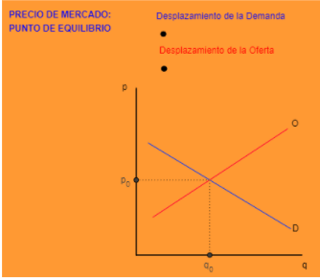

¿Cómo se alcanza el punto de equilibrio?
Para entender cómo se puede llegar al punto de equilibrio hay que hablar de dos situaciones de exceso:
- Exceso de oferta: Cuando existe exceso de oferta, el precio al que se están ofreciendo los productos es mayor que el precio de equilibrio. Por tanto, la cantidad ofrecida es mayor que la cantidad demandada. Con lo consiguiente, los oferentes bajarán los precios para aumentar las ventas.
- Exceso de demanda: Por el lado contrario, cuando existe escasez de productos, significa que el precio del bien ofrecido es menor que el precio de equilibrio. La cantidad demandada es mayor que la cantidad ofrecida. De modo que los oferentes aumentarán el precio, dado que hay muchos compradores para pocas unidades del bien para que el número de demandantes disminuya, y se establezca el punto de equilibrio.

El equilibrio del mercado
Habrá una situación de equilibrio entre la oferta y la demanda cuando, a los precios de mercado, todos los consumidores puedan adquirir las cantidades que deseen y los oferentes consigan vender todas las existencias.

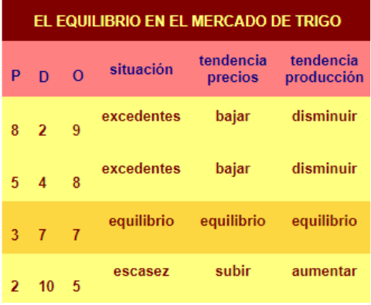

El precio y la cantidad de producto que se intercambiará realmente en el mercado queda determinado automáticamente como consecuencia de la forma de las curvas de oferta y demanda del producto. Si el precio es muy alto, los productores estarán ofreciendo mucho más producto del que demandan los consumidores por lo que se encontrarán con excedentes, cantidades que no pueden vender, por lo que reducirán sus producciones y bajarán los precios. Por el contrario, si el precio resulta ser demasiado bajo, las cantidades demandadas serán mayores que las ofrecidas por lo que se producirá escasez. Algunos consumidores estarán dispuestos a pagar más dinero por ese bien. El precio y la cantidad producida aumentarán. Veamos esos fenómenos en el ejemplo del mercado de trigo.

Si el precio fuese de 8 mil pesetas el quintal, los agricultores producirían 9 millones de quintales, los consumidores sólo demandarían 2 millones por lo que se acumularían unos excedentes de 7 (9 menos 2) millones de quintales. Sin duda ninguna el precio tenderá a bajar y en la temporada siguiente se habrá cultivado mucho menos trigo. En el caso opuesto, cuando el precio es de 2 mil pesetas el quintal, se habrían producido 5 millones de quintales mientras que la cantidad demandada es mucho mayor, 10 millones. Se produciría escasez, tendencia a subir los precios y a que los agricultores aumentasen su producción. En el caso de que el precio fuese de 3 mil pesetas, las cantidades ofrecidas y demandadas serían idénticas, tanto los productores como los consumidores estarían satisfechos y no habría ninguna razón para cambiar las cantidades producidas ni el precio. La figura muestra cómo el punto de equilibrio, E, se produce donde se cortan las curvas de oferta y demanda, es decir, en el punto en que se igualan precios y cantidades.

